フットサル同好会 １DAY大会

１１月２１日（日）に１DAY大会に出場しました。
1年生主体のチームで優勝を目指し、久々の試合ということで全員気合が入っていました。

試合結果

8位
＊フェアプレー賞受賞

今大会は非常にレベルが高く、なかなかボールをキープできず失点を重ね全敗という悔しい結果になりました。
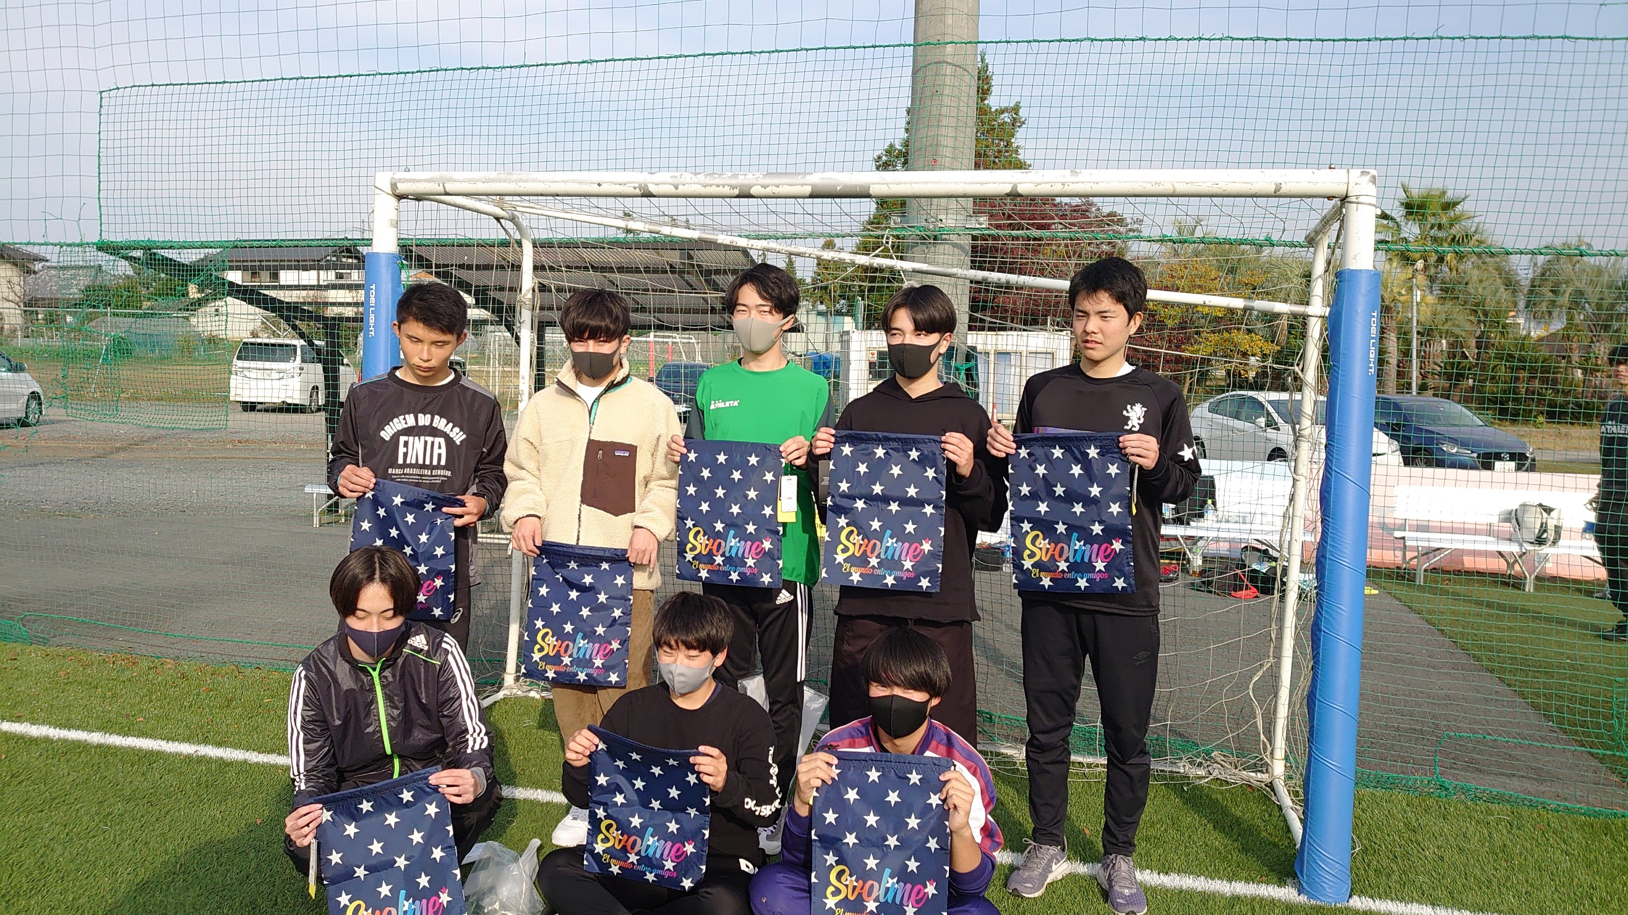

ポジショニング、ボールを出した後の動き出し、１ｖｓ１の守備、組織での守備など課題を挙げればきりがありませんが、正々堂々と競技に臨む姿勢が反則の少なさにつながり、フェアプレー賞をいただきました。今後も定期的に大会に出場し、レベルアップさせたいと思います。
